陕西省住房资金管理中心
个人网厅操作手册

陕西省住房资金管理中心
2023年5月

租赁公共住房提取

功能介绍
本功能适用于职工在西安地区无自有住房时租赁公共住房的提取业务。

业务规则
1、自租赁公共住房合同签订之日起，1年内可申请提取1次。
2、职工本人和配偶合计提取金额不超过最近1年实际房租支出。
3、每年不可与其他住房消费类事项重复提取，两次租房提取申请须间隔12个月以上。

输入项说明
字段名 | 字段说明（标红项为需输入/可修改字段）
姓名 | 反显不可修改
证件号码 | 反显不可修改
租房地址 | 手动输入，需要输入详细的省市区街道到具体地址
起租日期 | 日期选择框手动选择
承租截至日期 | 日期选择框手动选择
月租金额 | 手动输入
可提取月数 | 手动输入
账户余额 | 反显不可修改
提取限额 | 反显不可修改
收款银行 | 下拉选择
收款卡号 | 手动输入
最大可提取金额 | 反显不可修改
提取金额 | 反显可修改，数值修改范围：（0＜提取金额≤最大可提取金额）

操作流程
1、登录个人网厅，首页中点击左侧功能栏的【提取】，进入提取界面。
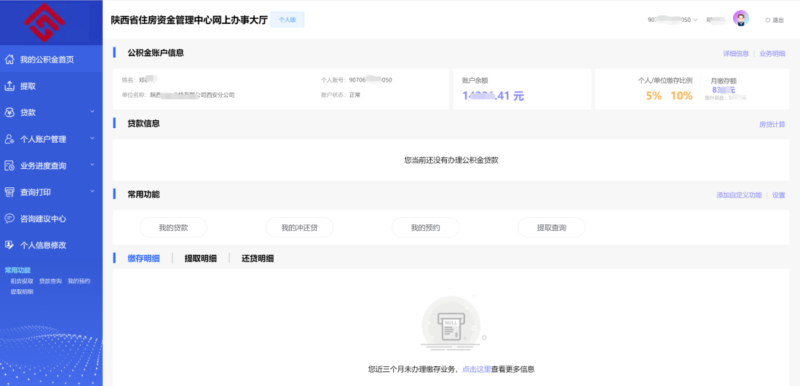

2、选择【租赁公共住房提取】，进入提取业务办理界面。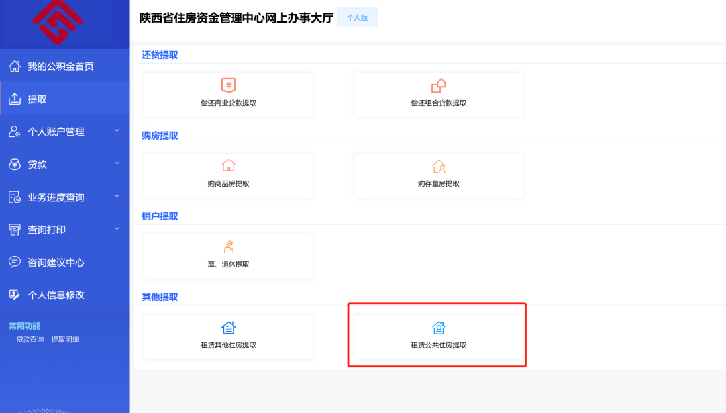
3、需要填写界面租赁信息，包含租房地址、起租日期、承租截至日期、月租金额、可提取月数、提取金额（反显最大可提取金额可修改）
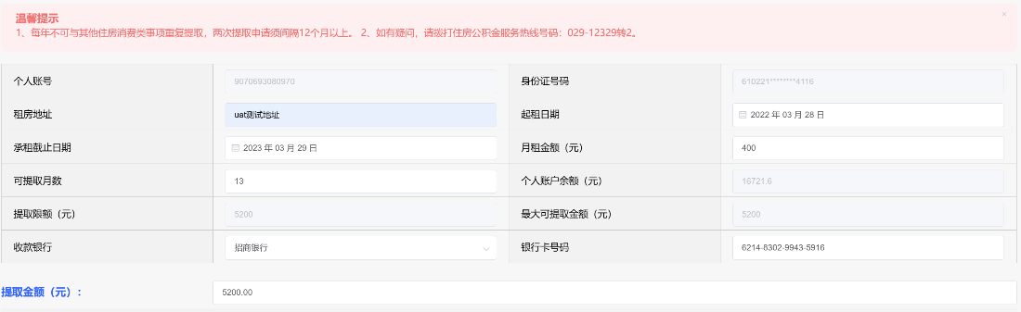

4、选择收款银行，维护收款银行卡号码，进行银行卡校验。
若校验未通过，界面报错（非一类卡、账户状态异常或户名不符），可更换收款银行卡再进行操作；
若校验通过，界面提示【储蓄卡信息修改成功】。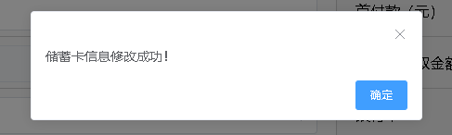

5、填写完界面信息，银行卡校验通过后，需要按照要求上传影像。
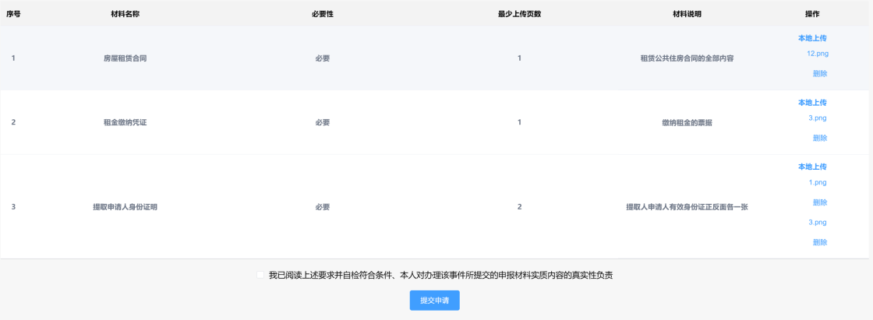

6、勾选【我已阅读并同意《住房公积金提取业务承诺授权书》】并提交申请，由中心审核通过后付款。

业务结果查询及凭证下载
1、点击左侧功能栏的【业务进度查询】，选择提取查询。
2、点击查询（也可选择需要的查询时间段查询）。
3、在结果明细列表选择所需业务，在右侧下载提取凭证。
